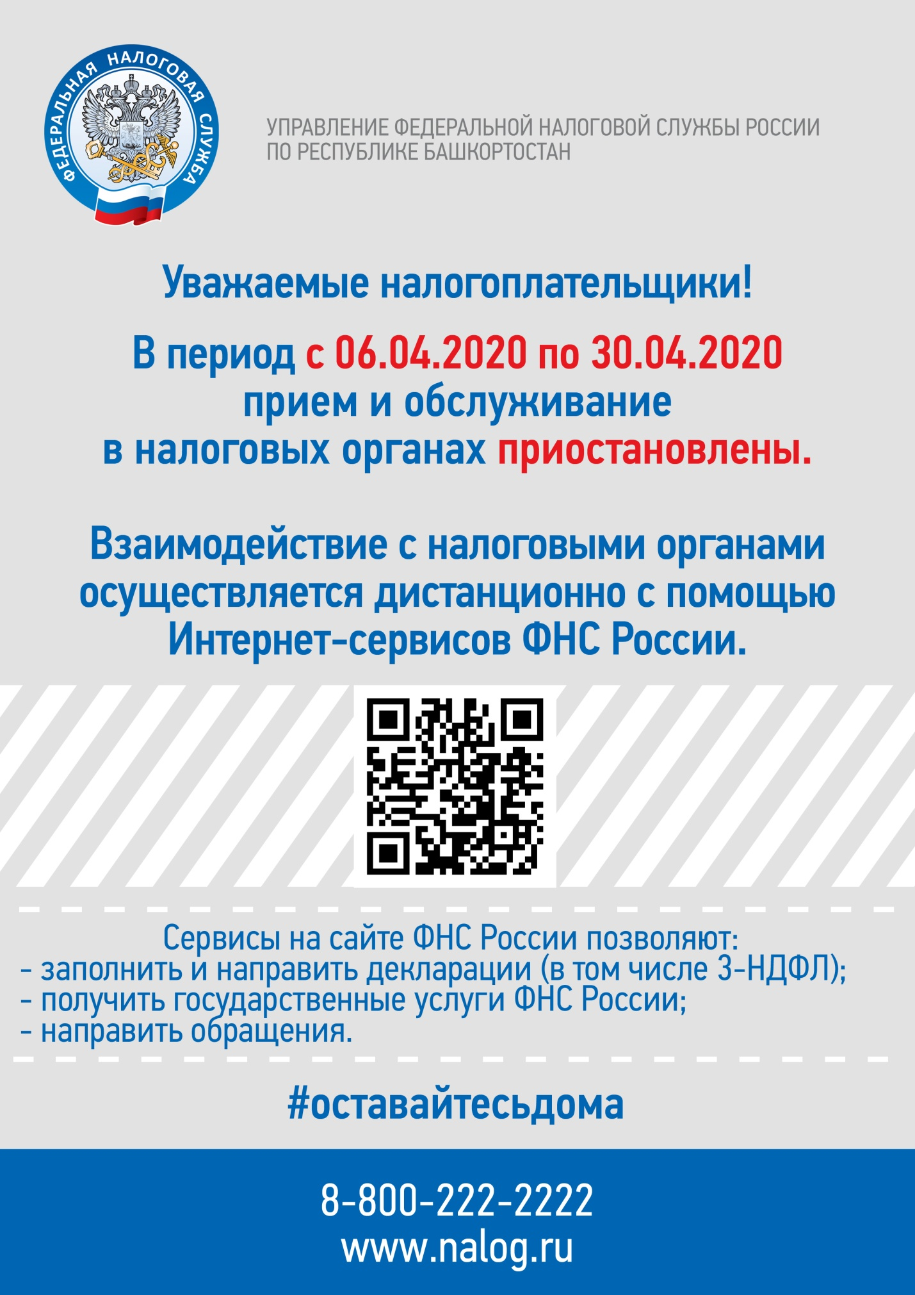

Информация для налогоплательщиков
в связи с угрозой распространения коронавирусной инфекции COVID-19

Уважаемые налогоплательщики!

На период с 06.04.2020 по 30.04.2020 включительно личный прием и обслуживание налогоплательщиков в территориальных налоговых органах ФНС России по Республике Башкортостан (ТНО) временно приостановлено.
Взаимодействие с налоговыми органами осуществляться дистанционно с помощью Интернет-сервисов сайта ФНС России.
Сервисы ФНС России позволяют:
- узнать задолженность;
- оплатить налоги;
- обратиться за разъяснениями и получить ответы на вопросы;
- заполнить и подать декларацию 3-НДФЛ;
- урегулировать вопросы расчетов с бюджетом;
- направить обращение и многое другое.
Получить ответы на интересующие вопросы можно по бесплатному номеру многоканального телефона Единого Контакт-центра ФНС России - 8-800-222-22-22 или по телефону горячей линии УФНС России по Республике Башкортостан (347)226-38-00.

#оставайтесьдома
_____________________

